NO.020

梁河县关于省委省政府生态环境保护督察组交办转办举报案件办理情况的报告

德宏州环境保护督察工作领导小组办公室：
梁河县于2019年10月16日收到《德宏州环境保护督察工作领导小组办公室转办单》（督转〔2019〕2号）和转办问题清单序号2举报案件。按照转办单的工作要求，梁河县及时成立工作组深入现场展开了调查核实，并对调查中发现的环境问题进行了整改。现将案件调查办理情况作如下报告。
一、举报主要内容
“梁河县九保镇九保村九保街后街沟1、以前山清水秀现在生活垃圾堆放越来越多。2、部门沟段被私人用石板铺盖占为己有。3、目前沟内水源干枯了。九保古镇作为一个旅游胜地，需望督察组协调解决，恢复原貌，河畅水清。”
二、现场调查核实情况
经现场调查核实，举报人举报内容基本属实。现场检查时举报人所述九保街后街沟，沟内有生活垃圾轻微污染；沟段内约有3米被附件农户用石板铺盖，上安放石凳，目的是方便过往群众和老人休息聊天。九保后街通往农贸市场的沟边小道悬空拼出宽30厘米长度约20米的通道，拼宽部位未占用原有沟渠；沟内水源是一个水井，由于多年未进行修缮维护，水井荒芜，排水沟沟坎有农户侵占行为。
三、案件办理情况
（一）案件办理过程
2019年10月17日，根据《梁河县各级党委、政府及有关部门环境保护工作责任规定（试行）》（梁办法〔2017〕31号）相关规定，经报请县人民政府主要领导同意，将省委省政府生态环境保护督查“回头看”举报件（九保街后街沟渠垃圾污染、被私人占用，沟渠内水源干枯的问题）转交于九保阿昌族乡党委政府办理。同时，于2019年10月17日下午，德宏州生态环境局梁河分局局长组织人员前往对该转办件进行了实地走访和勘察。经勘查落实，沟内确实有部分生活垃圾，存在轻微污染，并根据勘察落实情况向九保阿昌族乡党委、乡人民政府提出处理方案及意见。
2019年18日上午，九保乡由分管环保工作的副乡长、九保村委会支书、主任等5人再次进行了实地勘察并召开会议研讨决定具体整改措施：一是由九保村委会牵头，组织沟渠两旁居民于2019年10月19日开展路面、沟渠清扫。二是对沟渠上拼出的路段进行清理，并向群众进行充分解释说明。三是对农户占用水井、排水沟坎种菜的情况进行全面清理，于2019年10月20日前完成清理工作，恢复原貌。
- 案件办理结果
2019年10月19日由梁河县九保乡九保村委会组织党员干部、群众20余人。一是对水井周边及沟渠存在占用的地表附作物进行了全面清除；二是对沟渠中存在垃圾、杂草等进行了全面清理。目前水井及沟渠已基本回复原有现状。
四、下一步工作打算
下一步中梁河县将以此次环境保护督察“回头看”为契机，一点带面切实加强区域环境问题整治，着力改善区域生态环境质量。同时针对上述整改问题，组织相关部门定期开展后督察工作，严防整改问题死灰复燃。
特此报告。

附件：涉及整改问题相关图片资料


梁河县人民政府
2019年10月20日

附件：
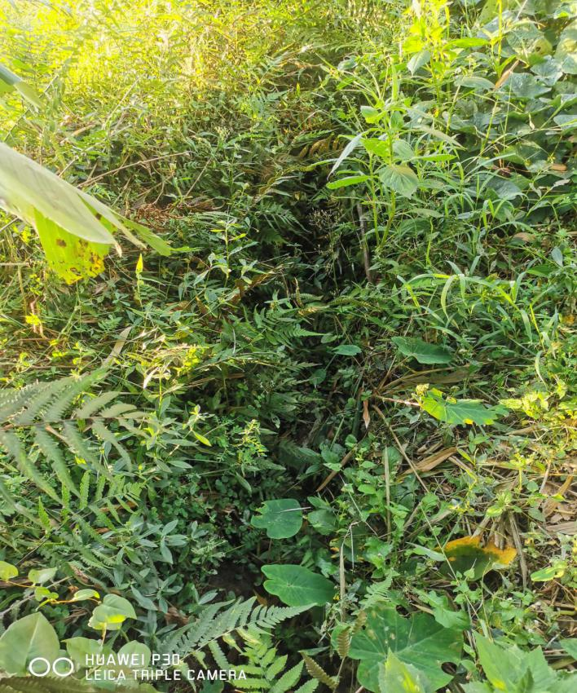
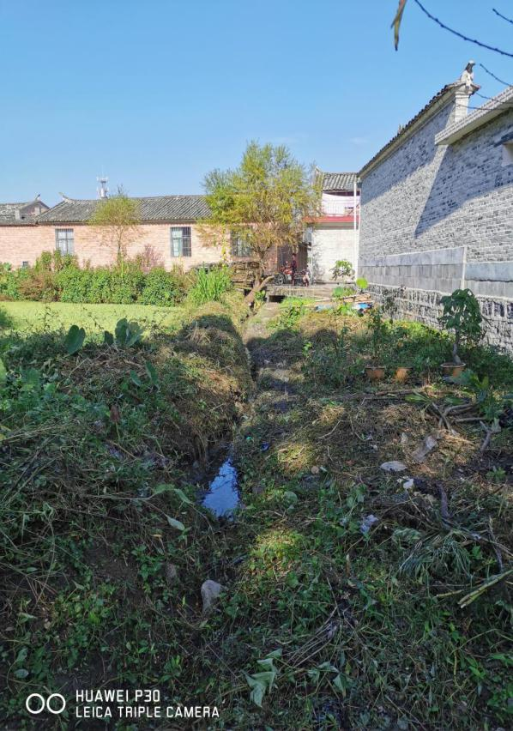
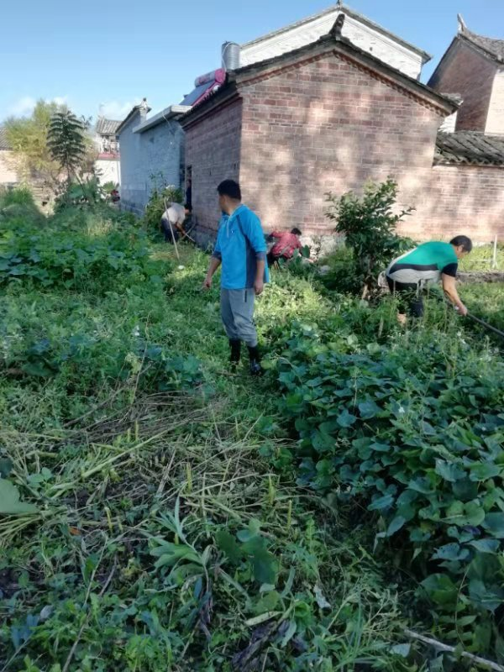

整改前图片 整改中图片 整改后图片

